‘
Daniel Nunes dos Santos
Gustavo Carvalho Marques Germano
João Pedro Rodrigues Caldas Buzzan
Silvio Gabriel de Menezes da Silva
Vitor Riquelme Barros Silva

CONDO CONNECT
SGB TECH

Orientadores: Profa. Graciete Henriques dos Santos e Prof. Alexandre Marchiori de Almeida

Mongaguá
07/2026
Daniel Nunes dos Santos
Gustavo Carvalho Marques Germano
João Pedro Rodrigues Caldas Buzzan
Silvio Gabriel de Menezes da Silva
Vitor Riquelme Barros Silva

CONDO CONNECT
SGB TECH

Trabalho de Conclusão de Curso apresentado à Escola Técnica Adolpho Berezin, como parte dos requisitos para a obtenção do título de Técnico em Informática
Orientadores Prof. Graciete Henriques dos Santos e Alexandre Marchiori de Almeida

Mongaguá
07/2026

Dedicamos
Colocar a dedicatória

AGRADECIMENTOS

Colocar os agradecimentos.

Colocar a Epígrafe

RESUMO

Este trabalho apresenta o projeto Condo Connect, uma plataforma digital estruturada no modelo de marketplace voltada para a intermediação de serviços de manutenção, reparo e reforma em condomínios residenciais. Diante de problemas recorrentes no setor, tais como a falta de confiança nos prestadores, ausência de avaliações centralizadas, insegurança nas transações financeiras e dificuldades de captação de clientes para profissionais autônomos, o sistema propõe conectar moradores, síndicos e prestadores de serviço em um ambiente transparente e seguro. Para o desenvolvimento da aplicação, foram utilizadas tecnologias web e mobile consolidadas: HTML, CSS, JavaScript e React Native para a construção e interatividade das interfaces no front-end, além de PHP e MySQL para a lógica de back-end e gerenciamento do banco de dados relacional, com controle de versionamento via Git. A solução desenvolvida abrange funcionalidades como cadastro e gestão de perfis, solicitação e agendamento de visitas técnicas, envio e aprovação de orçamentos, acompanhamento do status do atendimento, integração de pagamentos e um sistema de avaliação e classificação dos profissionais. Ao centralizar a comunicação e padronizar o processo de contratação, o Condo Connect busca reduzir a assimetria de informações, proporcionar maior previsibilidade e segurança às transações, otimizando a gestão de serviços no nicho condominial.

PALAVRAS-CHAVES:

. Marketplace. Manutenção Condominial. Sistemas de Informação. Desenvolvimento Web e Mobile. Intermediação de Serviços.

ABSTRACT

This study presents Condo Connect, a digital marketplace designed to intermediate maintenance, repair, and renovation services within residential condominiums. Addressing common challenges in the sector—such as lack of trust, unverified professional ratings, payment insecurity, and transaction fees—the platform connects residents, property managers, and independent service providers through a secure, structured, and transparent digital environment. The system was developed using web and mobile technologies, incorporating HTML, CSS, JavaScript, and React Native for the front-end user experience, alongside PHP and MySQL for back-end logic and database management, with Git utilized for version control. Key features of the application include user profile management, service request logging, appointment scheduling, technical visit fee recording, quote dispatching and approval, real-time service status tracking, integrated payments, and a double-sided rating system. By centralizing communication, standardizing hiring procedures, and implementing financial mediation, Condo Connect aims to reduce information asymmetry, enhance transaction security, and optimize service management in residential communities.

Key Words:
Marketplace. Condominium Maintenance. Information Systems. Web and Mobile Development. Service Intermediation.

]

LISTA DE FIGURAS
Figura 1 - Logo da Equipe 20
Figura 2 - Logo do Projeto 21
Figura 3 - Diagrama de Casos de Uso 44
Figura 4 - Diagrama de Classes 45
Figura 5 - MER - Modelagem Entidade Relacionamento 46
Figura 6 - Wireframe tela de login 51
Figura 7 - Wireframe tela inicial 52
Figura 8 - Wireframe tela novao chamado 52
Figura 9 - Wireframe chat 53
Figura 10 - Wireframe detalhes do serviço 53
Figura 11 - Wireframe cadastrar 54
Figura 12 - Wireframe dados usuário 54
Figura 13 - Wireframe tela login do browser 55
Figura 14 - Wireframe cadastrar no browser 55
Figura 15 - Wireframe início no browser 56
Figura 16 - Wireframe tela de usuário no browser 56
Figura 17 - Wireframe chamados no browswer 57
Figura 18 - Wireframe detalhes do chamado no browser 57
Figura 19 - Wireframe busca no browser 59

LISTA DE TABELAS

LISTA DE GRÁFICOS

SUMÁRIO
LISTA DE FIGURAS 7
LISTA DE TABELAS 7
LISTA DE GRÁFICOS 7
INTRODUÇÃO 10
1. NICHO DE MERCADO DO PROJETO 11
1.1 Público-alvo 12
1.2 Problemas do público-alvo 12
1.3 Solução Proposta 12
2. TECNOLOGIAS UTILIZADAS 13
2.1 HTML: Estrutura de Páginas Web 13
2.2 CSS: Estilização e Apresentação Visual 13
2.3 Integração entre HTML e CSS 14
2.4 JavaScript – interatividade e funcionalidades no front-end 14
2.5PHP – desenvolvimento do back-end e da API 16
2.6 React Native – desenvolvimento de aplicações mobile multiplataforma 17
2.7 MySQL – sistema de gerenciamento de banco de dados relacional 18
2.8 GIT – versionamento de código 19
3. EMPRESA 20
3.1 Missão 20
3.2 Visão 20
3.3 Valores 20
3.4 Logos 20
3.4.1 Logo da Equipe 20
3.4.2 Logo do Projeto 21
3.4.3 Slogan da Empresa e do Projeto 21
4. ANÁLISE 22
4.1 Documeto Visão 22
4.2 Descrição de Casos de Uso 28
4.3 Diagrama de Casos de Uso 44
4.4 Diagrama de Classes 45
4.5. MER – Modelo do Banco de Dados 46
4.6. Create do Banco de Dados 47
4.7 Principais Selects do Banco de Dados 50
4.8. Wireframe das Telas 51
4.9 Prints das Telas 59
4.10 Trecho do Código Fonte 59
5. MANUAL DO USUÁRIO 60
6. CONCLUSÃO 61
7. REFERÊNCIA BIBLIOGRÁFICA 62
8. APÊNDICES 67
9. ANEXOS 68

INTRODUÇÃO
Inserir texto de introdução

- NICHO DE MERCADO DO PROJETO
O nicho de mercado deste projeto está inserido no segmento de marketplaces digitais voltados à intermediação de serviços domésticos e de manutenção, com foco específico em condomínios residenciais verticais e horizontais. Esse recorte representa uma segmentação dentro de um mercado mais amplo, caracterizado pela crescente digitalização dos serviços e pela busca por soluções mais eficientes e seguras no processo de contratação.
De acordo com Kotler e Keller (2012, p.7), o mercado é composto por consumidores potenciais que compartilham necessidades e desejos semelhantes, sendo capazes de realizar trocas para satisfazê-los. Nesse sentido, os moradores de condomínios configuram um grupo com demandas recorrentes por serviços de manutenção, reparos e melhorias residenciais, formando um segmento com necessidades frequentes e bem definidas.
O crescimento desse nicho está diretamente relacionado ao processo de urbanização no Brasil. Segundo o IBGE (2022), a maior parte da população brasileira encontra-se concentrada em áreas urbanas, o que intensifica a ocupação de condomínios residenciais e, consequentemente, a demanda por serviços especializados.
Além disso, a utilização de tecnologias digitais tem contribuído para a criação de plataformas que conectam usuários e prestadores de serviços. De acordo com Laudon e Laudon (2020), sistemas de informação desempenham um papel fundamental na organização de processos e na facilitação da comunicação entre diferentes agentes, tornando as operações mais eficientes.
Nesse contexto, a transformação digital tem ampliado o uso de plataformas online para contratação de serviços. Segundo o SEBRAE (2023), a digitalização dos negócios facilita a conexão entre clientes e prestadores, além de aumentar a competitividade no mercado.
De forma complementar, estudos da Fundação Getúlio Vargas (2026) indicam que a digitalização contribui para a melhoria da eficiência e do acesso à informação, favorecendo tanto consumidores quanto profissionais envolvidos nos serviços.
Dessa forma, o nicho de mercado apresenta elevado potencial de crescimento, resultante da expansão tecnológica, da demanda por serviços residenciais e da concentração populacional em áreas urbanas.
  - 1.1 Público-alvo
O público-alvo do sistema Condo Connect é formado por profissionais da área imobiliária que prestam serviço autônomo de manutenção em condomínios. O público-alvo também abrange os próprios condomínios e empresas que necessitam de além de profissionais, buscam também uma forma confortável e segura de realizar essa contratação.
  - 1.2 Problemas do público-alvo
O processo atual de contratação de serviços em condomínios apresenta dificuldades como falta de confiança nos profissionais, ausência de avaliações confiáveis, insegurança nas transações financeiras, baixa acessibilidade e falta de segurança.
Além disso, prestadores enfrentam dificuldades em captar clientes, garantir recebimento pelos serviços, falta de plataformas centradas especificamente nesse nicho e taxas abusivas.
  - 1.3 Solução Proposta
A solução proposta consiste no desenvolvimento de uma plataforma digital que organize o processo de contratação, oferecendo maior segurança e transparência.
A plataforma permitirá solicitação de serviços, envio de orçamentos, avaliações e intermediação de pagamentos, garantindo que o prestador receba após a conclusão do serviço. O projeto também contara com um sistema de visita técnica que ocorre após dialogo de ambas as partes (contratante e contratado) chegando em um acordo de horário e a taxa da visita. Após o término do trabalho e a realização do pagamento, uma taxa de 10% do valor total será cobrada e destinada à empresa.

- TECNOLOGIAS UTILIZADAS
  - 2.1 HTML: Estrutura de Páginas Web
O HTML é responsável por estruturar elementos como títulos, parágrafos, imagens, links e tabelas. Diferentemente de linguagens de programação, ele não executa lógica ou cálculos, mas organiza o conteúdo por meio de tags, que indicam ao navegador como cada elemento deve ser exibido. Segundo a Render Cursos (2020), os navegadores não exibem essas marcações diretamente, “mas as utilizam para renderizar o conteúdo da página” (2020).
O HTML foi criado por Tim Berners-Lee, como uma ferramenta que permitia acrescentar alguns elementos nos textos usados por ele e um grupo de pesquisadores, na publicação dos seus trabalhos em uma época em que a Internet ainda dava seus primeiros passos. Como outras linguagens de marcação – o HTML não é a única – era possível dar distinções a determinados trechos de textos, como por exemplo, vincular ou linkar uma outra obra científica a qual a primeira fizesse referência e que também estivesse publicada, na medida em que os primeiros “sites” começavam a surgir. Hostmidia (2026).
Além disso, o HTML pode ser compreendido como a base estrutural de um site, sendo frequentemente comparado ao “esqueleto” de uma página web. Conforme descrito pela GUERRA (2026), ele transforma conteúdos simples em páginas organizadas e compreensíveis, sendo essencial para o funcionamento da internet.
Entre suas vantagens, destacam-se a facilidade de uso, a ampla compatibilidade com navegadores e a acessibilidade para iniciantes. Por outro lado, o HTML apresenta limitações, como a incapacidade de criar páginas dinâmicas sozinho, necessitando do uso de outras tecnologias para complementar suas funcionalidades.
  - 2.2 CSS: Estilização e Apresentação Visual
O CSS (Cascading Style Sheets) é a linguagem responsável pela estilização das páginas web, definindo aspectos visuais como cores, fontes, espaçamentos e layout. Enquanto o HTML estrutura o conteúdo, o CSS determina sua aparência.
O CSS foi desenvolvido pelo W3C (World Wide Web Consortium) em 1996 por um motivo bastante simples: a linguagem HTML não foi projetada para ter tags que ajudassem a formatar a página — o objetivo era apenas escrever a marcação para o conteúdo da web. De acordo com a Hostinger (2025), a dificuldade em fazer as mudanças diretamente no HTML fez com que o CSS fosse criado.
Para que serve o CSS?
Agora que você já compreendeu como surgiu e como é, basicamente, seu funcionamento, está na hora de entender para que serve o CSS. A seguir, elencamos alguns pontos que o fazem essencial na programação.
Criação de animações: proporcionam uma experiência mais atrativa ao usuário, em comparação com páginas estáticas, e merecem maior atenção na execução de estruturas;
Criação de efeitos visuais: sobrepostos, como o Parallax, criam layouts diferenciados, com imagens que possuem profundidade, e se tornam mais agradáveis para a experiência;
Sites dinâmicos: outra possibilidade criada pelo CSS, possibilitando a criação de páginas responsivas, transições, contas personalizadas e textos ou caixas que mudam de cor conforme a navegação,
Landings pages: páginas para captação de leads ou dados de visitantes que contam com componentes gráficos em destaque e formulários de preenchimento de dados. O CSS é responsável por isso. TOTVS (2020),
  - 2.3 Integração entre HTML e CSS
A relação entre HTML e CSS é fundamental na hora de criar uma página web. O HTML é utilizado para criar a estrutura da página, enquanto o CSS é fundamental na hora da estilização e aparência visual. Essa separação facilita na hora de organizar o código e torna a manutenção mais fácil para o próximo dev.
De acordo com a HostGator (2026),
Qual a relação entre o HTML e o CSS?
Muitas vezes confundidos, HTML e CSS trabalham juntos em páginas na web. Porém, eles têm funções diferentes.
Conforme explicado, o HTML cuida da estrutura, do “esqueleto” de uma página. Já o CSS define a sua aparência, o que envolve cores, tamanhos, fontes e espaçamentos.
Veja um exemplo simples: o HTML diz que existe um título em uma página. O CSS, por sua vez, define se ele será azul, grande ou centralizado.
Essa distinção de funções é importante porque facilita a manutenção de sites e melhora a organização do código.
  - 2.4 JavaScript – interatividade e funcionalidades no front-end
Segundo a Mozilla Developer Network (2026)
JavaScript é uma linguagem de programação que permite a você criar conteúdo que se atualiza dinamicamente, controlar múltimídias, imagens animadas, e tudo o mais que há de interessante. Ok, não tudo, mas é maravilhoso o que você pode efetuar com algumas linhas de código JavaScript
E nesse sentido pode-se afirmar que o JavaScript tem um papel essencial na construção de uma página web nessa era moderna.
Além disso, o JavaScript surgiu inicialmente com um propósito bastante específico. Conforme explica Ilya Kantor (2024), “JavaScript foi inicialmente criado para ‘dar vida às páginas web’”, permitindo que conteúdos que eram estáticos passassem a responder às ações dos usuários. Com o passar do tempo, a linguagem evoluiu significativamente, tornando-se independente e ampliou seu uso para além dos navegadores, incluindo aplicações no lado do servidor.
Outra parte importante é a integração do JavaScript com outras tecnologias fundamentais.
De acordo com a Mozilla Developer Network (2026),
HTML é a linguagem de marcação que nós usamos para estruturar e dar significado para o nosso conteúdo web. Por exemplo, definindo parágrafos, cabeçalhos, tabelas de conteúdo, ou inserindo imagens e vídeos na página.
CSS é uma linguagem de regras de estilo que nós usamos para aplicar estilo ao nosso conteúdo HTML. Por exemplo, definindo cores de fundo e fontes, e posicionando nosso conteúdo em múltiplas colunas.
JavaScript é uma linguagem de programação que permite a você criar conteúdo que se atualiza dinamicamente, controlar múltimídias, imagens animadas, e tudo o mais que há de interessante. Ok, não tudo, mas é maravilhoso o que você pode efetuar com algumas linhas de código JavaScript.
De um ponto de vista mais técnico, JavaScript apresenta algumas vantagens significativas relacionadas ao desempenho e à experiência do usuário. Segundo a freeCodeCamp (2023) as vantagens do JavaScript são:
Velocidade – o JavaScript tende a ser muito rápido porque, muitas vezes, é executado imediatamente dentro do navegador do client. Desde que não exija recursos externos, o JavaScript não é atrasado por chamadas para um servidor de back-end. Além disso, todos os principais navegadores suportam compilação JIT (do inglês, just in time) para JavaScript, o que significa que não há necessidade de compilar o código antes de executá-lo.
Simplicidade– a sintaxe do JavaScript foi inspirada na do Java e é relativamente fácil de aprender em comparação com outras linguagens populares, como o C++.
Popularidade– o JavaScript está em toda parte na web. Com o advento do Node.js, é cada vez mais usado no back-end. Existem inúmeros recursos para aprender JavaScript. Tanto o StackOverflow quanto o GitHub mostram uma quantidade crescente de projetos que usam JavaScript. A tração que ganhou nos últimos anos só deve aumentar.
Interoperabilidade – ao contrário do PHP ou outras linguagens de script, o JavaScript pode ser inserido em qualquer página da web. O JavaScript pode ser usado em muitos tipos diferentes de aplicações por causa do suporte em outras linguagens, como Pearl e PHP.
Carga do servidor– o JavaScript é executado do lado do client. Portanto, reduz a demanda nos servidores em geral. Aplicações simples podem, inclusive, não precisar de um servidor.
Interfaces ricas– o JavaScript pode ser usado para criar recursos como arrastar e soltar e componentes como controles deslizantes, que melhoram muito a interface do usuário e a experiência de um site.
Funcionalidade estendida – os desenvolvedores podem estender a funcionalidade de páginas da web escrevendo trechos de JavaScript para complementos de terceiros, como o Greasemonkey.
Atualizações – desde o ECMAScript 5 (a especificação de script na qual o JavaScript se baseia), a ECMA International tem se dedicado a atualizar o JavaScript anualmente. Já temos suporte de navegador para ES6, que veio em 2017, e muitos outros vieram desde então.
Além disso, o JavaScript é amplamente reconhecido por sua versatilidade. Conforme a Amazon Web Services (s.d.), trata-se de “uma linguagem de programação usada para criar páginas interativas da Internet”, pode ser aplicada tanto no desenvolvimento front-end quanto no back-end. E essa capacidade de atuar em diferentes camadas do desenvolvimento web faz com que o JavaScript seja uma das linguagens mais utilizadas no mundo, com um pouco mais de foco no front-end.
Entretanto, apesar de suas grandes vantagens, o JavaScript também apresenta algumas limitações, principalmente no ambiente do navegador. Segundo Ilya Kantor (2024), “As funcionalidades do JavaScript no navegador são limitadas para proteger a segurança do usuário. O objetivo é impedir que uma página maliciosa acesse informações privadas ou prejudique os dados do usuário”. Em tese, o JavaScript consolidou-se como uma tecnologia essencial para o desenvolvimento de páginas web nessa nova era moderna.
  - 2.5PHP – desenvolvimento do back-end e da API
O PHP (Hypertext Preprocessor) é uma linguagem de programação ainda muito utilizada no desenvolvimento de páginas web, principalmente na parte de back-end. Criada por Rasmus Lerdorf em 1995, o PHP surgiu com o objetivo de facilitar o desenvolivmento web pela parte do servidor
O PHP (Hypertext Preprocessor) é uma linguagem de programação muito utilizada no desenvolvimento de aplicações web dinâmicas, especialmente no lado do servidor. Foi criada por Rasmus Lerdorf em 1995.
O PHP é uma linguagem de programação voltada para a internet, que tem conquistado cada vez mais usuários. Ela é fácil de utilizar, é robusta e traz melhorias constantes, o que facilita muito a vida de programadores que queiram trabalhar em projetos completos, mas sem complicação. (FERNANDES, 2024).
De acordo com o MDN Web Docs (2024), “é uma linguagem de script do lado do servidor de código aberto que pode ser utilizada junto com HTML para construir aplicações web e sites dinâmicos.”
Nesse sentido, a linguagem se destaca por sua facilidade inicial e capacidade de evolução. Como explica o próprio MDN (2024), “a melhor coisa em usar o PHP é que ele é extremamente simples para um iniciante, mas oferece muitos recursos avançados para um programador profissional”, mostrando sua versatilidade tanto para devs iniciantes quanto para devs experientes.
Além disso, o PHP é amplamente utilizado por causa à sua facilidade de integração com bancos de dados e a capacidade de lidar com um grande volume de informação.
Segundo a Workana (2021)
Esta linguagem se mostra particularmente útil quando precisamos desenvolver sites pesados ​​que carreguem rapidamente e possam se conectar a bases de dados com milhares ou milhões de registros. Por isso, boa parte dos aplicativos web que usamos diariamente estão baseados em PHP, como Facebook e WordPress, por exemplo.
  - 2.6 React Native – desenvolvimento de aplicações mobile multiplataforma
O React Native foi criado pelo Facebook (atualmente Meta Platforms) e foi lançado oficialmente em 2015 é uma tecnologia que permite o desenvolvimento de aplicativos mobiles utilizando a linguagem JavaScript e a biblioteca React.
De acordo com o React Native (2026),
Muitos tipos diferentes de pessoas usam React Native: desde desenvolvedores iOS avançados até iniciantes em React, passando por pessoas que estão começando a programar pela primeira vez em suas carreiras. Esta documentação foi escrita para todos os aprendizes, independentemente de seu nível de experiência ou formação.
Nessa parte, o React Native se baseia diretamente no funcionamento da biblioteca React.
Além disso, a tecnologia utiliza a sintaxe JSX, que combina elementos de JavaScript com estruturas semelhantes ao HTML. Segundo o MDN Web Docs (2025), o JSX “permite escrever código com aparência de marcação dentro do JavaScript”, facilita a leitura e a construção de interfaces. Essa abordagem torna o desenvolvimento mais intuitivo, especialmente para quem já possui experiência com desenvolvimento web.
  - MySQL – sistema de gerenciamento de banco de dados relacional
O MySQL é um sistema de gerenciamento de banco de dados relacional de código aberto utilizado para armazenar e gerenciar dados. Sua confiabilidade, desempenho e escalabilidade contribuíram para torná-lo uma das soluções mais utilizadas no desenvolvimento de aplicações modernas, Grandes plataformas digitais e sistemas de alto tráfego utilizam o MySQL devido à sua eficiência e estabilidade. Os bancos de dados são fundamentais para aplicações de software, pois armazenam informações utilizadas em operações como pesquisas, autenticações e transações digitais (ERICKSON, 2024).
O MySQL organiza os dados em tabelas compostas por linhas e colunas, estruturadas em esquemas que definem os relacionamentos entre as informações armazenadas, além disso, o sistema suporta diferentes tipos de dados, incluindo textos, números, datas e JSON.O MySQL é um software de código aberto desenvolvido com a colaboração de uma ampla comunidade de usuários e desenvolvedores ao longo de décadas (ERICKSON, 2024).
Entre seus principais recursos está o suporte às propriedades ACID, responsáveis por garantir confiabilidade e consistência nas transações realizadas no banco de dados. Essas propriedades asseguram que as alterações realizadas sejam processadas corretamente mesmo em situações de falhas no sistema (ERICKSON, 2024).
O crescimento exponencial da quantidade de dados gerados no mundo aumentou a importância de sistemas de gerenciamento de banco de dados como o MySQL, A ferramenta é utilizada em diferentes tipos de aplicações e auxilia empresas no armazenamento, organização e análise de informações. O MySQL destaca-se pelo desempenho, facilidade de uso, baixo custo e capacidade de escalabilidade, características que contribuíram para sua popularização no mercado (ERICKSON, 2024).
Entre suas principais vantagens estão confiabilidade, segurança, flexibilidade, alta disponibilidade e facilidade de utilização, Apesar das vantagens, o MySQL pode apresentar limitações relacionadas à configuração, suporte comercial e desempenho em determinados cenários de utilização (GUIA DO HOST, 2023).
O MySQL é utilizado em sistemas de comércio eletrônico, plataformas digitais, redes sociais e aplicações empresariais, sendo capaz de lidar com grandes volumes de dados e operações complexas (ERICKSON, 2024).
  - 2.8 GIT – versionamento de código
O Git é considerado atualmente o sistema de controle de versões mais utilizado no mundo. O projeto foi desenvolvido em 2005 por Linus Torvalds, criador do kernel Linux, e permanece em constante atualização como um software de código aberto. Diversos projetos comerciais e de código aberto utilizam o Git para gerenciamento de versões. Além disso, a ferramenta é compatível com diferentes sistemas operacionais e ambientes de desenvolvimento integrado, tornando-se amplamente utilizada por desenvolvedores de software (ATLASSIAN, 2026).
O Git possui arquitetura distribuída, sendo classificado como um DVCS (Sistema de Controle de Versão Distribuído). Diferentemente de sistemas centralizados, cada desenvolvedor possui uma cópia completa do repositório e do histórico de alterações do projeto. A ferramenta foi projetada priorizando desempenho, segurança e flexibilidade, características que contribuíram para sua popularização no desenvolvimento de software. A integridade do código-fonte é uma das prioridades do Git. O sistema utiliza algoritmos de hash SHA1 para proteger arquivos, versões, diretórios, tags e commits, garantindo rastreabilidade e proteção contra alterações acidentais ou maliciosas (ATLASSIAN, 2026).
O desenvolvimento do Git ocorreu após o fim da parceria entre a comunidade Linux e a empresa responsável pelo BitKeeper, sistema anteriormente utilizado para gerenciamento do kernel Linux. Linus Torvalds criou o Git com o objetivo de desenvolver uma ferramenta rápida, distribuída, simples e capaz de lidar eficientemente com grandes projetos e múltiplos ramos paralelos de desenvolvimento. Desde sua criação em 2005, o Git evoluiu significativamente e tornou-se uma das principais ferramentas de controle de versão utilizadas no mundo (GIT-SCM, 2026).

- EMPRESA
A Condo Connect proposta neste projeto consiste no desenvolvimento de uma plataforma digital especializada na intermediação de serviços de manutenção e reforma em condomínios residenciais, estruturada sob o modelo de marketplace.
  - 3.1 Missão
A missão da empresa é estruturar um ambiente digital confiável que transforme o processo de contratação de serviços de manutenção e reforma em condomínios, reduzindo incertezas, organizando informações e qualificando as relações entre clientes e prestadores.
  - 3.2 Visão
A visão da empresa é consolidar-se como uma solução digital consistente e confiável no segmento de serviços condominiais, sendo reconhecida pela capacidade de organizar demandas, reduzir incertezas e qualificar o processo de contratação de serviços.
  - 3.3 Valores
Os valores da empresa focam em tornar as contratações mais seguras e transparentes. Entre eles estão a redução da assimetria de informações, a mediação ativa das relações, a rastreabilidade das interações, a reputação como critério de confiança, a padronização dos processos e o equilíbrio entre clientes e prestadores, garantindo mais previsibilidade, confiança e segurança nas transações.
  - 3.4 Logos

3.4.1 Logo da Equipe

Figura 1 - Logo da Equipe
Fonte: Criado pela equipe

3.4.2 Logo do Projeto

Figura 2 - Logo do Projeto
Fonte: Criado pela equipe

3.4.3 Slogan da Empresa e do Projeto
Slogan da empresa:
“Tecnologia que conecta, soluções que transformam”.
Slogan do projeto:
“Seu condomínio conectado às pessoas soluções certas”.

- ANÁLISE
  - 4.1 Documeto Visão
Descrição Geral:
A plataforma Condo Connect será intermediadora de serviços de manutenção e reparos para condomínios e prédios residenciais, conectando moradores, síndicos e prestadores de serviço de forma prática e segura. O projeto busca facilitar a solicitação, acompanhamento e gerenciamento de serviços como elétrica, hidráulica, limpeza, pintura e manutenção geral.
A Condo Connect irá atender a necessidade de condomínios que buscam mais organização, rapidez e confiança na hora de realizar manutenções prediais, oferecendo uma plataforma digital moderna que simplifica todo o processo de atendimento e comunicação entre os usuários, ou seja, trabalhadores terceirizados autônomos e o condomínio.
Requisitos Funcionais:
RF01 – Cadastro de usuário
Descrição: O sistema deve permitir o cadastro de clientes com informações como nome, e-mail, telefone, senha e endereço. Após o cadastro será possível pesquisar, alterar
Dados: nm_Usuario, nm_categoria, email_usuario

RF02 – Login de usuários
Descrição: O sistema deve permitir que clientes e profissionais realizem login utilizando e-mail e senha
Dados: nm_email, nm_senha

RF03 – Gerenciamento de perfil
Descrição: O sistema deve permitir que os usuários visualizem, editem e atualizem suas informações cadastrais
Dados: nm_usuario, nr_telefone

RF04 – Cadastro de categorias de serviços
Descrição: O sistema deve permitir o cadastro e a organização das categorias de serviços oferecidos, como elétrica, hidráulica, pintura, gesso, marcenaria, entre outros.
Dados: nm_Categoria

RF05 – Solicitação de serviço
Descrição: O sistema deve permitir que o cliente registre uma solicitação de serviço para o seu apartamento ou prédio, deve informar a categoria desejada no momento de escolha do serviço, é necessário colocar a descrição das necessidades do serviço e onde será feito o local do atendimento.
Dados: nm_categoria_servico, ds_servico

RF06 – Busca de profissionais
Descrição: O sistema deve permitir que o cliente visualize profissionais disponíveis de acordo com a categoria de serviço selecionada.
Dados: ct_Profissional, nm_Profissional

RF07 – Agendamento de visita técnica
Descrição: O sistema deve permitir o agendamento de visita técnica entre cliente e profissional, registrando data, horário e status da solicitação.
Dados: dt_visita, hr_visita

RF08 – Registro da taxa de visita técnica
Descrição: O sistema deve permitir o registro da cobrança da visita técnica, quando aplicável ao serviço solicitado.
Dados: vl_TaxaVisita

RF09 – Envio de orçamento
Descrição: O sistema deve permitir que o profissional envie um orçamento ao cliente contendo descrição do serviço, valor estimado, prazo e observações.
Dados: ds_servico, vl_orcamento, obs_orcamento

RF10 – Aprovação ou recusa do orçamento
Descrição: O sistema deve permitir que o cliente aprove ou recuse o orçamento enviado pelo profissional.
Dados: st_orcamento, dt_resposta

RF11 – Acompanhamento do status do serviço
Descrição: O sistema deve permitir o acompanhamento das etapas do serviço, como solicitado, visita agendada, orçamento enviado, orçamento aprovado, em execução e concluído.
Dados: st_servico, dt_servico

RF12 – Registro de pagamento com API
Descrição: O sistema deve permitir o registro do pagamento relacionado ao serviço contratado, de acordo com as etapas definidas pela plataforma.
Dados: vl_pagamento, dt_pagamento

RF13 – Avaliação de profissionais
Descrição: O sistema deve permitir que o cliente avalie o profissional após a conclusão do serviço, atribuindo nota e comentário.
Dados: nr_avaliacao, ds_comentario

RF14 – Sistema de classificação de profissionais
Descrição: O sistema deve calcular e exibir a média das avaliações recebidas por cada profissional.
Dados: nr_avaliacao, nm_usuario

RF15 – Sistema de indicação
Descrição: O sistema deve permitir que usuários indiquem profissionais para outros usuários dentro da plataforma.
Dados: nm_usuario

RF16 – Histórico de serviços
Descrição: O sistema deve armazenar o histórico de serviços solicitados, orçamentos enviados, serviços concluídos e avaliações realizadas.
Dados: ds_servico, dt_servico, st_orcamento

RF17 – Painel administrativo
Descrição: O sistema deve possuir uma área administrativa para gerenciamento de usuários, profissionais, categorias de serviços, solicitações e avaliações.
Dados: nm_usuario, nm_categoria_servico, ds_servico

Requisitos Não Funcionais:
RNF01 – Usabilidade
Referente: sistema
Descrição: O sistema deve possuir uma interface simples, intuitiva e de fácil navegação para clientes, profissionais e administradores.

RNF02 – Responsividade
Referente: sistema
Descrição: O sistema deve ser compatível com diferentes dispositivos, como computadores, tablets e smartphones
.
RNF03 – Segurança
Referente: sistema
Descrição: O sistema deve garantir a proteção dos dados dos usuários por meio de autenticação e armazenamento seguro das informações.

RNF04 – Desempenho
Referente: sistema
Descrição: O sistema deve apresentar tempo de resposta adequado durante a execução das principais funcionalidades.

RNF05 – Disponibilidade
Referente: sistema
Descrição: O sistema deve estar disponível para acesso sempre que necessário, permitindo o uso contínuo pelos usuários.

RNF06 – Confiabilidade
Referente: sistema
Descrição: O sistema deve registrar corretamente as informações relacionadas a usuários, serviços, orçamentos, pagamentos e avaliações.

RNF07 – Escalabilidade
Referente: sistema
Descrição: O sistema deve permitir expansão futura, suportando aumento no número de usuários, categorias de serviços e novas funcionalidades.

RNF08 – Manutenibilidade
Referente: sistema
Descrição: O sistema deve ser desenvolvido de forma organizada e estruturada, facilitando futuras correções, atualizações e melhorias.

RNF09 – Compatibilidade
Referente: sistema
Descrição: O sistema deve funcionar corretamente nos principais navegadores e sistemas operacionais utilizados pelos usuários.

RNF10 – Integridade dos dados
Referente: sistema
Descrição: O sistema deve garantir que os dados cadastrados e armazenados não sejam alterados de forma indevida ou inconsistente.

RNF11 – Backup
Referente: sistema
Descrição: O sistema deve permitir mecanismos de backup para preservar as informações armazenadas na plataforma.

RNF12 – Privacidade
Referente: sistema
Descrição: O sistema deve assegurar a confidencialidade das informações pessoais e dos dados de uso dos usuários.

  - 4.2 Descrição de Casos de Uso

Caso de Uso | UC001
Nome | CadastrarUsuário
Ator | Usuário
Stackholder/Interessados | Usuário e Administrador
Pré-condições | Usuário não deve estar cadastrado.
Pós-condição | Usuário cadastrado com sucesso.
Breve Descritivo | Esta rotina descreve como será efetuado o cadastro de usuários no sistema.
Ações do Ator | Ações do Sistema
CENÁRIO PRINCIPAL
1.Usuário solicita tela de cadastro.
 | 2.Sistema exibe tela de cadastro.
3.Usuário informa seus dados.
 | 4.Profissional informa seus dados.
5.Usuário confirma cadastro.
 | 6.Sistema efetua cadastro do profissional.
CENÁRIO ALTERNATIVO (SECUNDÁRIO)
3.1 Usuário informa dados inválidos.
 | 4.1 Sistema exibe mensagem: “dados inválidos”.
Restrições / Validações | Todos os campos obrigatórios devem ser preenchidos.
Dados Utilizados | nm_Usuario, email_Usuario

Caso de Uso | UC002
Nome | LoginUsuario
Ator | Usuário
Stackholder/Interessados | Usuários e Administrador
Pré-condições | Usuário deve estar cadastrado.
Pós-condição | Usuário acessa o sistema.
Breve Descritivo | Esta rotina descreve como será realizado o login de usuários.
Ações do Ator | Ações do Sistema
CENÁRIO PRINCIPAL
1.Usuário solicita tela de login.
 | 2.Sistema exibe tela de login.
3.Usuário informa e-mail e senha.
 | 4.Sistema valida as informações.
 | 5. Sistema libera acesso ao usuário.
CENÁRIO ALTERNATIVO (SECUNDÁRIO)
3.1 Usuário informa dados incorretos.
 | 4.1 Sistema exibe mensagem: “usuário ou senha inválidos”.
Restrições / Validações | Senha deve corresponder ao e-mail cadastrado.
Dados Utilizados | nm_email, nm_senha

Caso de Uso | UC003
Nome | GerenciarPerfil
Ator | Usuário
Stackholder/Interessados | Usuários
Pré-condições | Usuário deve estar logado.
Pós-condição | Dados do perfil atualizados.
Breve Descritivo | Esta rotina descreve como o usuário poderá editar suas informações.
Ações do Ator | Ações do Sistema
CENÁRIO PRINCIPAL
1.Usuário acessa perfil.
 | 2.Sistema exibe informações cadastradas.
3.Usuário altera os dados desejados.
 | 4.Sistema valida alterações.
 | 5.Sistema atualiza dados.
CENÁRIO ALTERNATIVO (SECUNDÁRIO)
3.1 Usuário informa dados inválidos.
 | 4.1 Sistema exibe mensagem: “dados inválidos”.
Restrições / Validações | Campos obrigatórios devem ser preenchidos.
Dados Utilizados | nm_usuario, nr_telefone

Caso de Uso | UC004
Nome | CadastrarCategoriaServico
Ator | Administrador
Stackholder/Interessados | Administrador e Usuários
Pré-condições | Administrador deve estar logado.
Pós-condição | Categoria cadastrada no sistema.
Breve Descritivo | Esta rotina descreve o cadastro de categorias de serviços.
Ações do Ator | Ações do Sistema
CENÁRIO PRINCIPAL
1.Administrador solicita tela de cadastro de categoria.
 | 2.Sistema exibe tela de cadastro.
3.Administrador informa categoria.
 | 4.Sistema valida os dados.
 | 5.Sistema realiza cadastro da categoria.
CENÁRIO ALTERNATIVO (SECUNDÁRIO)
3.1 Categoria já cadastrada.
 | 4.1 Sistema exibe mensagem: “categoria já existente”.
Restrições / Validações | Categoria não pode ser duplicada.
Dados Utilizados | nm_Categoria

Caso de Uso | UC005
Nome | SolicitarServico
Ator | Usuário
Stackholder/Interessados | Usuários
Pré-condições | Cliente deve estar logado.
Pós-condição | Solicitação registrada no sistema.
Breve Descritivo | Esta rotina descreve como o cliente solicitará um serviço.
Ações do Ator | Ações do Sistema
CENÁRIO PRINCIPAL
1.Cliente acessa solicitação de serviço.
 | 2.Sistema exibe formulário.
3.Cliente informa categoria e descrição.
 | 4.Sistema registra solicitação.
 | 5.Sistema confirma solicitação.
CENÁRIO ALTERNATIVO (SECUNDÁRIO)
3.1 Cliente deixa campos obrigatórios vazios.
 | 4.1 Sistema exibe mensagem: “preencha os campos obrigatórios”.
Restrições / Validações | Categoria deve existir no sistema.
Dados Utilizados | nm_categoria_servico, ds_servico

Caso de Uso | UC006
Nome | BuscarProfissional
Ator | Usuários
Stackholder/Interessados | Cliente e Profissional
Pré-condições | Profissionais devem estar cadastrados.
Pós-condição | Lista de profissionais exibida.
Breve Descritivo | Esta rotina descreve a busca de profissionais disponíveis.
Ações do Ator | Ações do Sistema
CENÁRIO PRINCIPAL
1.Cliente solicita busca de profissionais.
 | 2.Sistema exibe categorias.
3.Cliente seleciona categoria.
 | 4.Sistema exibe profissionais disponíveis.
5.Cliente seleciona um profissional disponível.
CENÁRIO ALTERNATIVO (SECUNDÁRIO)
3.1 Não existem profissionais disponíveis.
 | 4.1 Sistema exibe mensagem: “nenhum profissional disponível”.
Restrições / Validações | Profissionais devem possuir categoria cadastrada.
Dados Utilizados | ct_Profissional, nm_Profissional

Caso de Uso | UC007
Nome | AgendarVisitaTecnica
Ator | Cliente e Profissional
Stackholder/Interessados | Cliente e Profissional
Pré-condições | Serviço deve estar solicitado.
Pós-condição | Visita técnica agendada.
Breve Descritivo | Esta rotina descreve o agendamento de visita técnica.
Ações do Ator | Ações do Sistema
CENÁRIO PRINCIPAL
1.Cliente solicita agendamento.
 | 2.Sistema exibe datas disponíveis.
3.Cliente escolhe data e horário.
 | 4.Sistema registra agendamento.
 | 5.Sistema confirma agendamento.
CENÁRIO ALTERNATIVO (SECUNDÁRIO)
3.1 Horário indisponível.
 | 4.1 Sistema exibe mensagem: “horário indisponível”.
Restrições / Validações | Data deve estar disponível.
Dados Utilizados | dt_visita, hr_visita
Caso de Uso | UC008
Nome | RegistrarTaxaVisita
Ator | Profissional
Stackholder/Interessados | Cliente e Profissional
Pré-condições | Visita técnica deve estar agendada.
Pós-condição | Taxa registrada no sistema.
Breve Descritivo | Esta rotina descreve o registro da taxa de visita técnica.
Ações do Ator | Ações do Sistema
CENÁRIO PRINCIPAL
1.Profissional acessa registro de taxa.
 | 2.Sistema exibe formulário.
3.Profissional informa valor da taxa.
 | 4.Sistema valida valor informado.
 | 5.Sistema registra taxa da visita.
CENÁRIO ALTERNATIVO (SECUNDÁRIO)
3.1 Profissional coloca valor errado.
 | 4.1 Sistema exibe mensagem: “valor inválido”
Restrições / Validações | Valor da taxa deve ser maior que zero.
Dados Utilizados | vl_TaxaVisita

Caso de Uso | UC009
Nome | EnviarOrcamento
Ator | Profissional
Stackholder/Interessados | Cliente e Profissional
Pré-condições | Serviço deve estar solicitado e visita realizada.
Pós-condição | Orçamento enviado ao cliente.
Breve Descritivo | Esta rotina descreve o envio de orçamento ao cliente.
Ações do Ator | Ações do Sistema
CENÁRIO PRINCIPAL
1.Profissional acessa envio de orçamento.
 | 2.Sistema exibe formulário de orçamento.
3.Profissional informa descrição, valor e observações.
 | 4.Sistema valida dados informardos.
 | 5.Sistema registra e envia orçamento ao cliente.
CENÁRIO ALTERNATIVO (SECUNDÁRIO)
3.1 Profissional informa dados inválidos..
 | 4.1 Sistema exibe mensagem: ”dados inválidos”.
Restrições / Validações | Valor do orçamento deve ser maior que zero.
Dados Utilizados | ds_servico, vl_orcamento, obs_orcamento

Caso de Uso | UC010
Nome | AprovarRecusarOrcamento
Ator | Cliente
Stackholder/Interessados | Cliente e Profissional
Pré-condições | Orçamento deve estar enviado.
Pós-condição | Agendamento aprovado ou recusado
Breve Descritivo | Esta rotina descreve a aprovação ou recusa do orçamento.
Ações do Ator | Ações do Sistema
CENÁRIO PRINCIPAL
1.Cliente acessa orçamento recebido.
 | 2.Sistema exibe detalhes do orçamento.
3.Cliente seleciona aprovar ou recusar.
 | 4.Sistema registra decisão do cliente.
 | 5.Sistema atualiza status do orçamento.
CENÁRIO ALTERNATIVO (SECUNDÁRIO)
3.1 Cliente não seleciona opção.
 | 4.1 Sistema exibe mensagem: “selecione uma opção”.
Restrições / Validações | Orçamento deve estar pendente.
Dados Utilizados | st_orcamento, dt_resposta

Caso de Uso | UC011
Nome | AcompanharStatusServico
Ator | Cliente e Profissional
Stackholder/Interessados | Cliente e Profissional
Pré-condições | Serviço deve estar cadastrado no sistema.
Pós-condição | Status de serviço atualizado e exibido.
Breve Descritivo | Esta rotina descreve como clientes e profissionais poderão acompanhar as etapas do serviço  solicitado.
Ações do Ator | Ações do Sistema
CENÁRIO PRINCIPAL
1.Usuário acessa acompanhamento do serviço.
 | 2.Sistema exibe status atual do serviço.
3.Usuário consulta andamento da solicitação.
 | 4. Sistema apresenta etapas do serviço.
 | 5. Sistema mantém status atualizado.
CENÁRIO ALTERNATIVO (SECUNDÁRIO)
3.1 Serviço não localizado.
 | 4.1 Sistema exibe mensagem: “serviço não encontrado”.
Restrições / Validações | Serviço deve estar vinculado ao usuário.
Dados Utilizados | st_servico, dt_servico

Caso de Uso | UC012
Nome | RegistrarPagamento
Ator | Cliente
Stackholder/Interessados | Cliente e Profissional
Pré-condições | Sistema deve possuir orçamento aprovado.
Pós-condição | Pagamento registrado no sistema.
Breve Descritivo | Esta rotina descreve como será realizado o registro de pagamento do serviço contratado.
Ações do Ator | Ações do Sistema
CENÁRIO PRINCIPAL
1.Cliente acessa área de pagamentos.
 | 2.Sistema exibe informações do serviço.
3.Cliente realiza pagamento.
 | 4.Sistema valida pagamento efetuado.
 | 5.Sistema registra pagamento do serviço.
CENÁRIO ALTERNATIVO (SECUNDÁRIO)
3.1 Pagamento não autorizado.
 | 4.1 Sistema exibe mensagem: “pagamento não realizado”.
Restrições / Validações | Pagamento deve possuir valor válido.
Dados Utilizados | vl_pagamento, dt_pagamento

Caso de Uso | UC013
Nome | AvaliarProfissional
Ator | Cliente
Stackholder/Interessados | Cliente e Profissional
Pré-condições | Serviço deve estar concluído.
Pós-condição | Avaliação registrada no sistema.
Breve Descritivo | Esta rotina descreve como o usuário poderá avaliar o profissional após a conclusão do serviço.
Ações do Ator | Ações do Sistema
CENÁRIO PRINCIPAL
1.Cliente acessa área de avaliações.
 | 2.Sistema exibe profissionais contratados.
3.Cliente seleciona profissional.
4.Cliente informa nota e comentário.
 | 5. Sistema registra avaliação.
CENÁRIO ALTERNATIVO (SECUNDÁRIO)
3.1 Cliente tenta avaliar serviço não concluído.
 | 4.1 Sistema exibe mensagem: “serviço não finalizado”.
Restrições / Validações | Nota deve ser entre 0 e 5.
Dados Utilizados | nr_avaliacao, ds_comentario

Caso de Uso | UC014
Nome | ClassificarProfissional
Ator | Sistema
Stackholder/Interessados | Cliente e Profissional
Pré-condições | Profissional deve possuir avaliações registradas.
Pós-condição | Média das avaliações calculada e exibida.
Breve Descritivo | Esta rotina descreve como o sistema calculará a classificação dos profissionais.
Ações do Ator | Ações do Sistema
CENÁRIO PRINCIPAL
1.Cliente acessa perfil do profissional.
 | 2.Sistema consulta avaliações registradas.
. | 3.Sistema calcula média das notas.
 | 4.Sistema exibe classificação do profissional.
CENÁRIO ALTERNATIVO (SECUNDÁRIO)
2.1 Profissional não possui avaliações.
 | 3.1 Sistema exibe mensagem: “profissional sem avaliações”
Restrições / Validações | Apenas avaliações válidas devem ser consideradas.
Dados Utilizados | nr_avaliacao, nm_usuario

Caso de Uso | UC015
Nome | IndicarProfissional
Ator | Cliente e Profissional
Stackholder/Interessados | Usuários
Pré-condições | Profissional deve estar cadastrado no sistema.
Pós-condição | Indicação registrada com sucesso.
Breve Descritivo | Esta rotina descreve como usuários poderão indicar profissionais para outros usuários.
Ações do Ator | Ações do Sistema
CENÁRIO PRINCIPAL
1.Usuário acessa perfil do profissional.
 | 2.Sistema exibe opção de indicação.
3.Usuário seleciona indicar profissional.
 | 4.Sistema registra indicação realizada.
 | 5.Sistema confirma indicação.
CENÁRIO ALTERNATIVO (SECUNDÁRIO)
3.1 Profissional não disponível.
 | 3.1 Sistema exibe mensagem: “profissional indisponível”
Restrições / Validações | Profissional deve possuir cadastro ativo.
Dados Utilizados | nm_usuario

Caso de Uso | UC016
Nome | ConsultarHistoricoServicos
Ator | Cliente e Profissional
Stackholder/Interessados | Usuários
Pré-condições | Usuário deve estar logado.
Pós-condição | Histórico exibido com sucesso.
Breve Descritivo | Esta rotina descreve como usuários poderão consultar o histórico de serviços realizados.
Ações do Ator | Ações do Sistema
CENÁRIO PRINCIPAL
1.Usuário acessa histórico de serviços.
 | 2.Sistema consulta registros armazenados.
. | 3.Sistema exibe lista de serviços realizados.
4.Usuário consulta detalhes do serviço.
CENÁRIO ALTERNATIVO (SECUNDÁRIO)
2.1 Não existem serviços registrados.
 | 3.1 Sistema exibe mensagem: “nenhum histórico encontrado”.
Restrições / Validações | Usuaário poderá visualizar apenas seus próprios serviços.
Dados Utilizados | ds_servico, dt_servico, st_orcamento

Caso de Uso | UC017
Nome | GerenciarPainelAdministrativo
Ator | Administrador
Stackholder/Interessados | Administrador
Pré-condições | Administrador deve estar logado.
Pós-condição | Informações administrativas atualizadas.
Breve Descritivo | Esta rotina descreve o gerenciamento administrativo do sistema.
Ações do Ator | Ações do Sistema
CENÁRIO PRINCIPAL
1.Administrador acessa painel administrativo.
 | 2.Sistema exibe opções de gerenciamento.
3.Administrador seleciona funcionalidade desejada.
 | 4.Sistema realiza operação solicitada.
 | 5.Sistema confirma atualização das informações.
CENÁRIO ALTERNATIVO (SECUNDÁRIO)
3.1 Administradoe informa dados inválidos.
 | 4.1 Sistema exibe mensagem: “dados inválidos”
Restrições / Validações | Apenas administradores podem acessar o painel.
Dados Utilizados | nm_usuario, nm_categoria_servico, ds_servico

  - 4.3 Diagrama de Casos de Uso
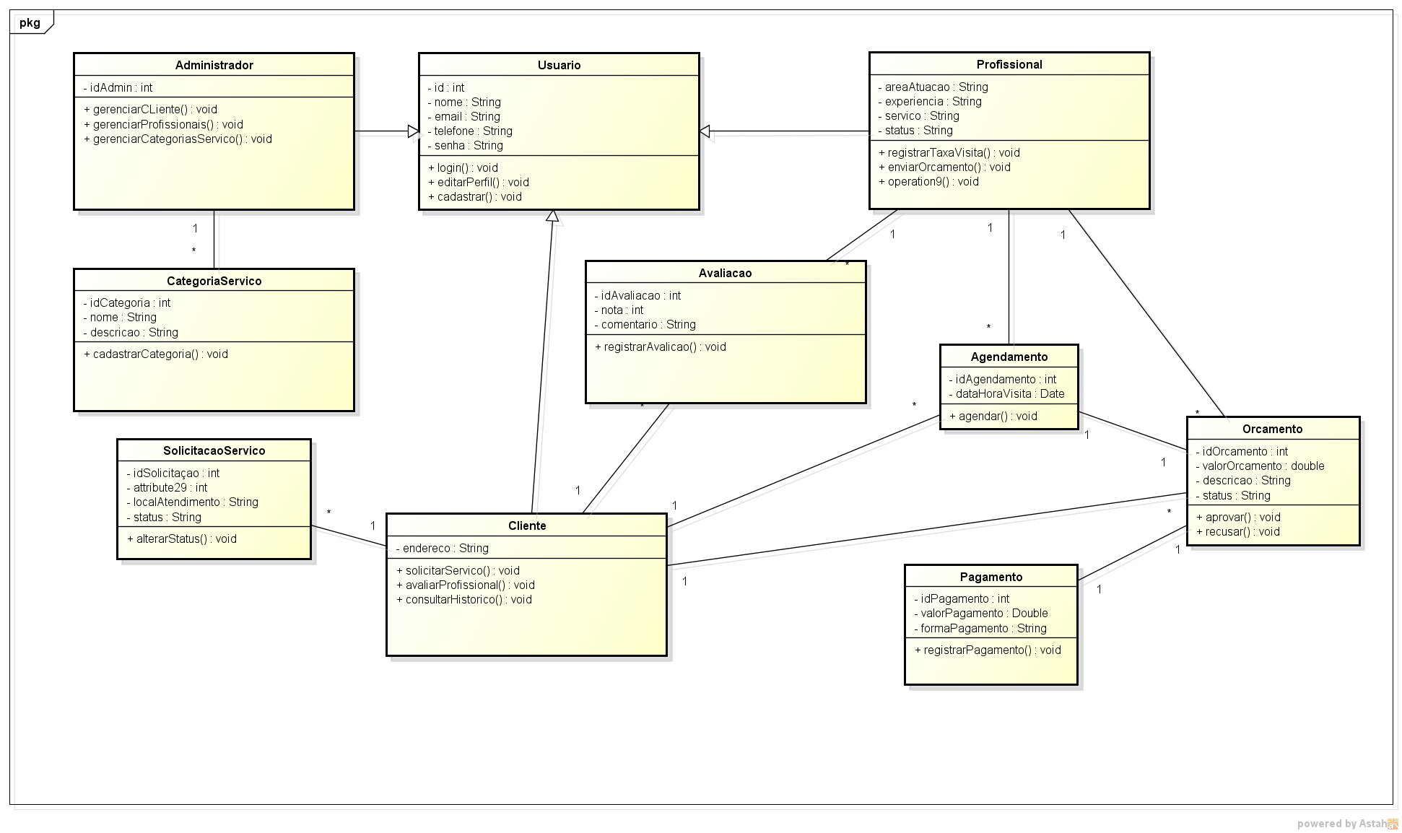
Figura 3 - Diagrama de Casos de Uso

  - 4.4 Diagrama de Classes
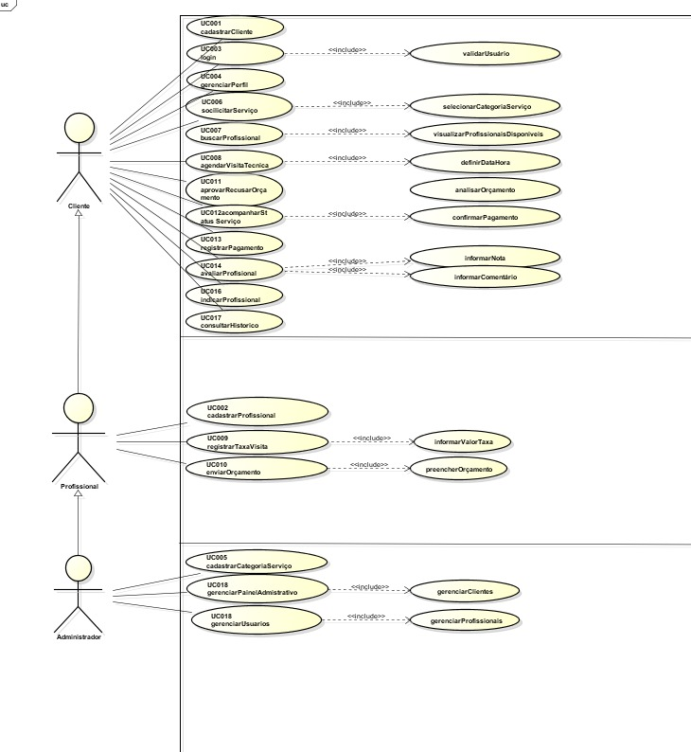
Figura 4 - Diagrama de Classes

  - 4.5. MER – Modelo do Banco de Dados
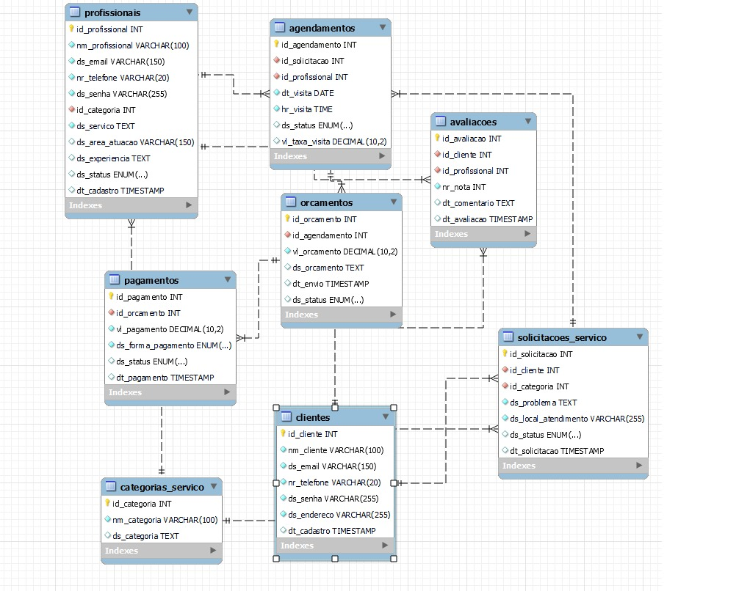
Figura 5 - MER - Modelagem Entidade Relacionamento

  - 4.6. Create do Banco de Dados
DROP DATABASE IF EXISTS condo_connect;
CREATE DATABASE condo_connect;

USE condo_connect;

CREATE TABLE clientes (
id_cliente INT AUTO_INCREMENT PRIMARY KEY,
nm_cliente VARCHAR(100) NOT NULL,
ds_email VARCHAR(150) NOT NULL UNIQUE,
nr_telefone VARCHAR(20) NOT NULL,
ds_senha VARCHAR(255) NOT NULL,
ds_endereco VARCHAR(255) NOT NULL,
dt_cadastro TIMESTAMP DEFAULT CURRENT_TIMESTAMP
);

CREATE TABLE categorias_servico (
id_categoria INT AUTO_INCREMENT PRIMARY KEY,
nm_categoria VARCHAR(100) NOT NULL UNIQUE,
ds_categoria TEXT
);

CREATE TABLE profissionais (
id_profissional INT AUTO_INCREMENT PRIMARY KEY,
nm_profissional VARCHAR(100) NOT NULL,
ds_email VARCHAR(150) NOT NULL UNIQUE,
nr_telefone VARCHAR(20) NOT NULL,
ds_senha VARCHAR(255) NOT NULL,
id_categoria INT NOT NULL,
ds_servico TEXT NOT NULL,
ds_area_atuacao VARCHAR(150),
ds_experiencia TEXT,
ds_status ENUM('ativo', 'inativo') DEFAULT 'ativo',
dt_cadastro TIMESTAMP DEFAULT CURRENT_TIMESTAMP,
FOREIGN KEY (id_categoria)
REFERENCES categorias_servico(id_categoria)
);

CREATE TABLE solicitacoes_servico (
id_solicitacao INT AUTO_INCREMENT PRIMARY KEY,
id_cliente INT NOT NULL,
id_categoria INT NOT NULL,
ds_problema TEXT NOT NULL,
ds_local_atendimento VARCHAR(255) NOT NULL,
ds_status ENUM(
'pendente','em_andamento','finalizado','cancelado'
) DEFAULT 'pendente',

dt_solicitacao TIMESTAMP DEFAULT CURRENT_TIMESTAMP,
FOREIGN KEY (id_cliente)
REFERENCES clientes(id_cliente),
FOREIGN KEY (id_categoria)
REFERENCES categorias_servico(id_categoria)
);

CREATE TABLE agendamentos (
id_agendamento INT AUTO_INCREMENT PRIMARY KEY,
id_solicitacao INT NOT NULL,
id_profissional INT NOT NULL,
dt_visita DATE NOT NULL,
hr_visita TIME NOT NULL,
ds_status ENUM(
'agendado',
'confirmado',
'realizado',
'cancelado'
) DEFAULT 'agendado',
vl_taxa_visita DECIMAL(10,2),
FOREIGN KEY (id_solicitacao)
REFERENCES solicitacoes_servico(id_solicitacao),
FOREIGN KEY (id_profissional)
REFERENCES profissionais(id_profissional)
);

CREATE TABLE orcamentos (
id_orcamento INT AUTO_INCREMENT PRIMARY KEY,
id_agendamento INT NOT NULL,
vl_orcamento DECIMAL(10,2) NOT NULL,
ds_orcamento TEXT,
dt_envio TIMESTAMP DEFAULT CURRENT_TIMESTAMP,
ds_status ENUM(
'pendente','aceito','recusado'
) DEFAULT 'pendente',
FOREIGN KEY (id_agendamento)
REFERENCES agendamentos(id_agendamento)
);

CREATE TABLE pagamentos (
id_pagamento INT AUTO_INCREMENT PRIMARY KEY,
id_orcamento INT NOT NULL,
vl_pagamento DECIMAL(10,2) NOT NULL,
ds_forma_pagamento ENUM(
'pix','cartao','boleto','dinheiro'
) NOT NULL,
ds_status ENUM(
'pendente','aprovado','recusado'
) DEFAULT 'pendente',
dt_pagamento TIMESTAMP DEFAULT CURRENT_TIMESTAMP,
FOREIGN KEY (id_orcamento)
REFERENCES orcamentos(id_orcamento)
);

CREATE TABLE avaliacoes (
id_avaliacao INT AUTO_INCREMENT PRIMARY KEY,
id_cliente INT NOT NULL,
id_profissional INT NOT NULL,
nr_nota INT NOT NULL CHECK (nr_nota BETWEEN 1 AND 5),
dt_comentario TEXT,
dt_avaliacao TIMESTAMP DEFAULT CURRENT_TIMESTAMP,
FOREIGN KEY (id_cliente)
REFERENCES clientes(id_cliente),
FOREIGN KEY (id_profissional)
REFERENCES profissionais(id_profissional)
);

  - 4.7 Principais Selects do Banco de Dados

SELECT p.nm_profissional,c.nm_categoria, p.ds_area_atuacao
FROM profissionais p
INNER JOIN categorias_servico c
ON p.id_categoria = c.id_categoria;

SELECT s.id_solicitacao, cl.nm_cliente,c.nm_categoria, s.ds_status
FROM solicitacoes_servico s
INNER JOIN clientes cl
ON s.id_cliente = cl.id_cliente
INNER JOIN categorias_servico c
ON s.id_categoria = c.id_categoria;

SELECT a.id_agendamento, p.nm_profissional, a.dt_visita, a.hr_visita, a.ds_status
FROM agendamentos a
INNER JOIN profissionais p
ON a.id_profissional = p.id_profissional;

SELECT
p.nm_profissional,
av.nr_nota
FROM avaliacoes av
INNER JOIN profissionais p
ON av.id_profissional = p.id_profissional;
  - 4.8. Wireframe das Telas
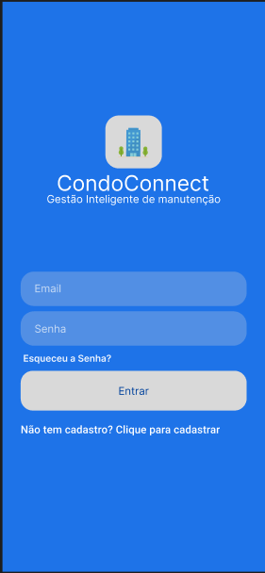
Figura 6 - Wireframe tela de login
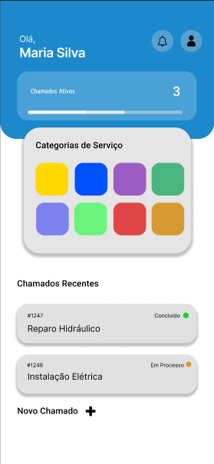
Figura 7 - Wireframe tela inicial
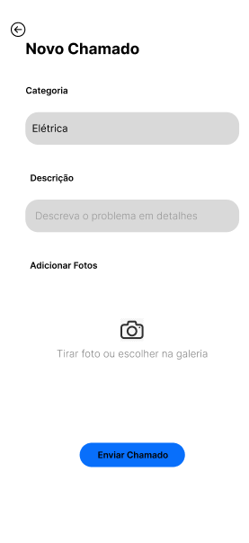
Figura 8 - Wireframe tela novao chamado

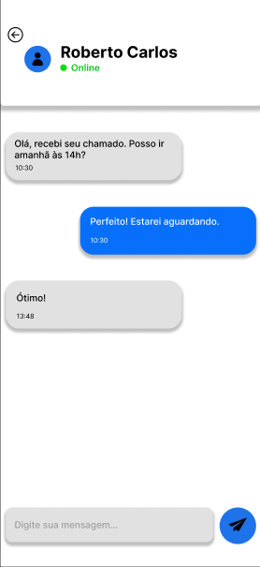
Figura 9 - Wireframe chat
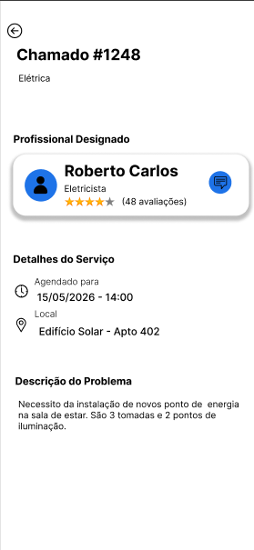
Figura 10 - Wireframe detalhes do serviço

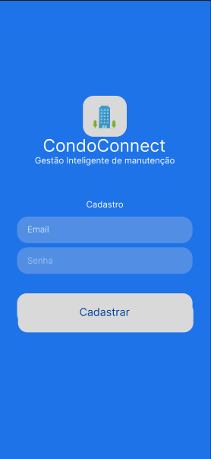
Figura 11 - Wireframe cadastrar

Figura 12 - Wireframe dados usuário

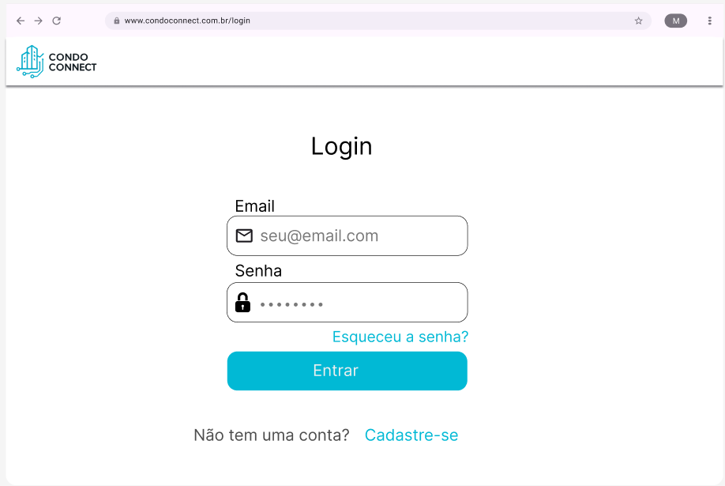
Figura 13 - Wireframe tela login do browser
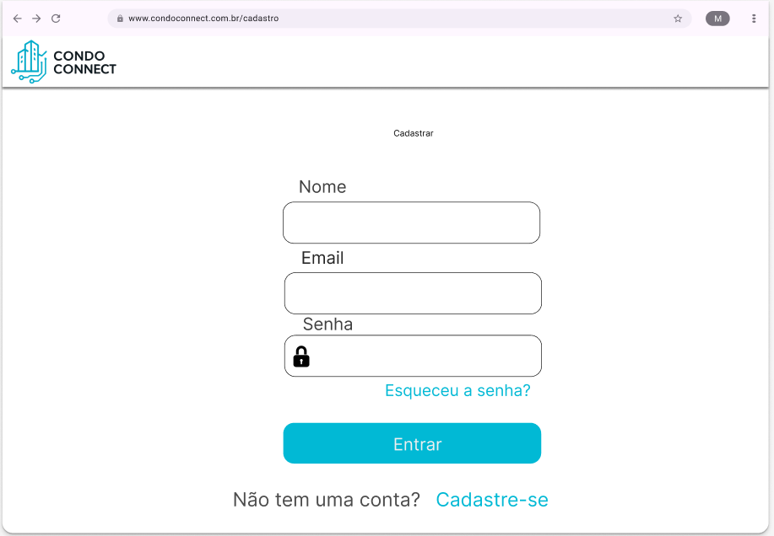
Figura 14 - Wireframe cadastrar no browser

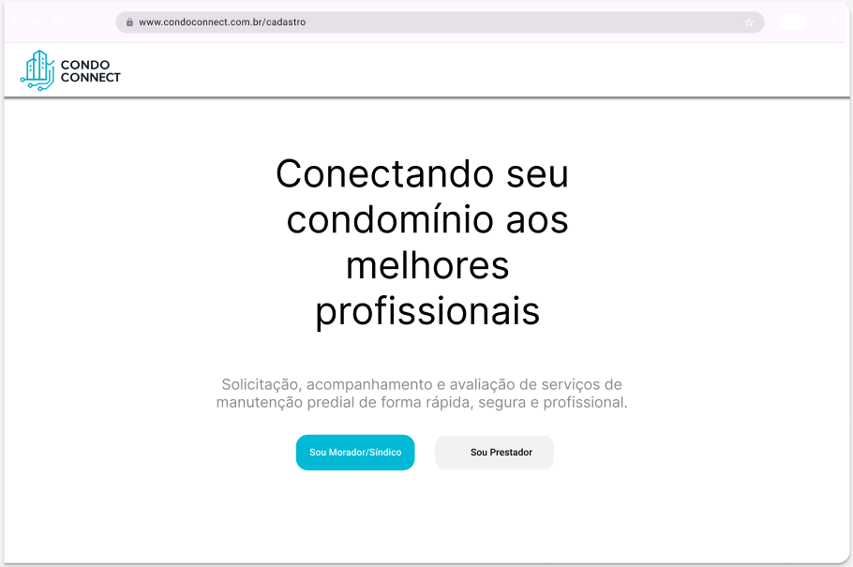
Figura 15 - Wireframe início no browser
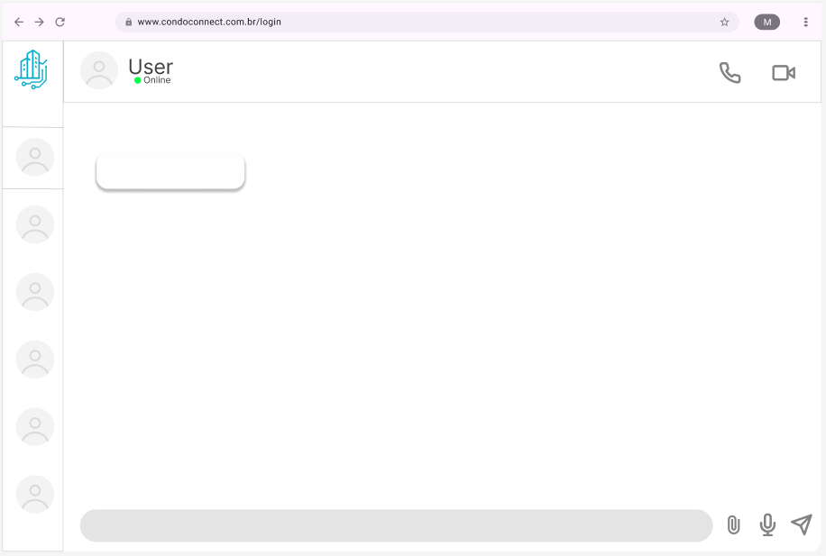
Figura 16 - Wireframe tela de usuário no browser

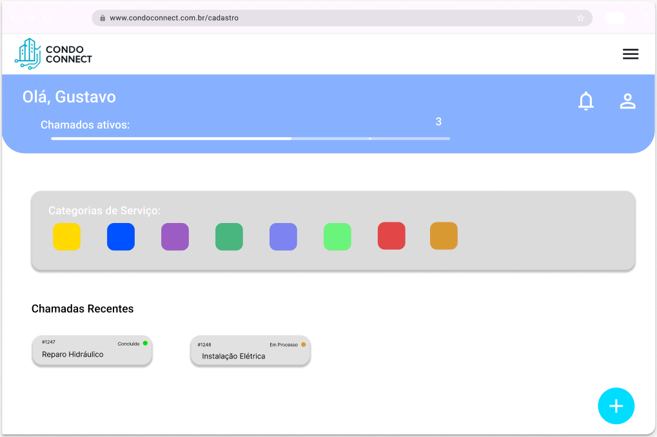
Figura 17 - Wireframe chamados no browswer
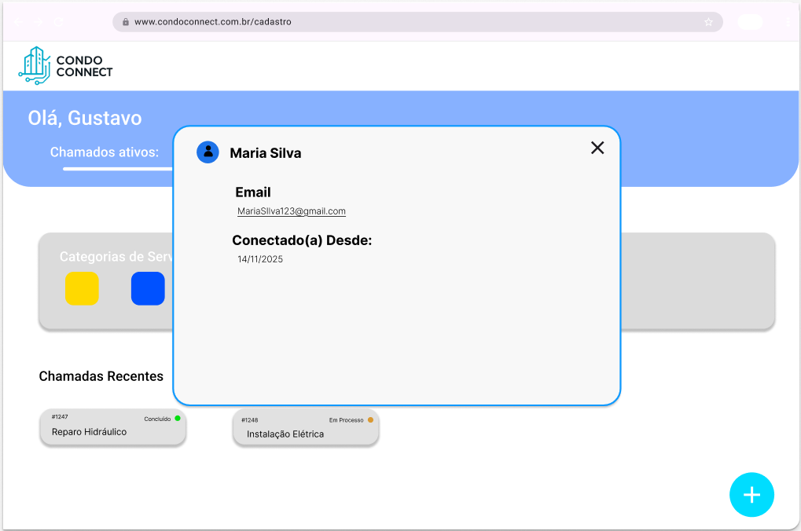
Figura 18 - Wireframe detalhes do chamado no browser
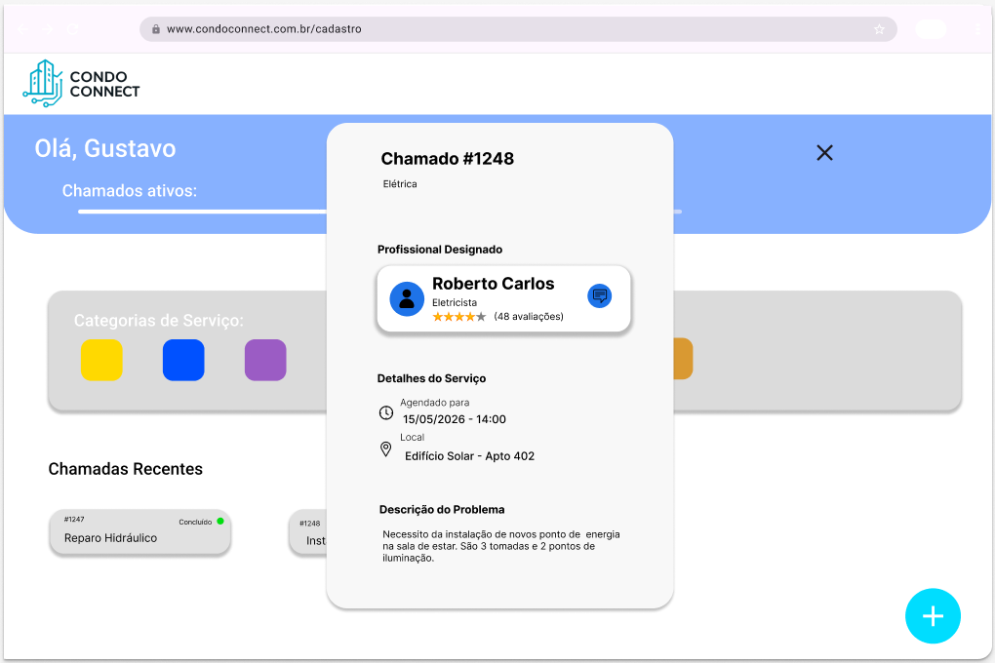

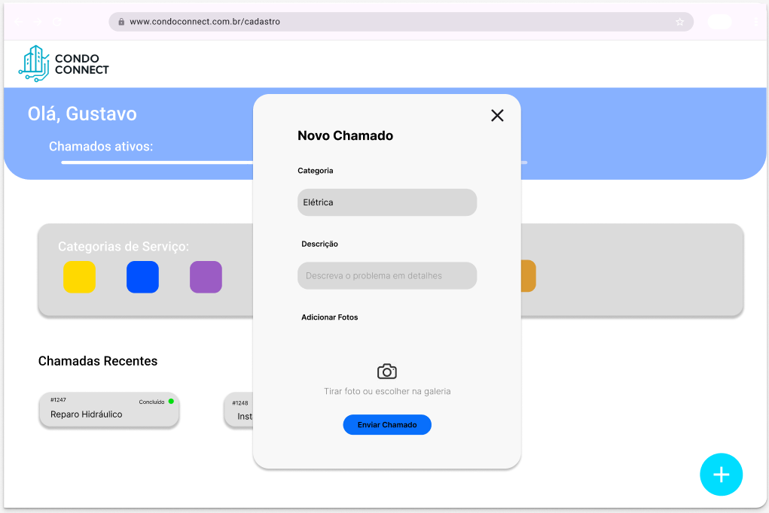
Figura 19 - Wireframe busca no browser
  - 4.9 Prints das Telas

  - 4.10 Trecho do Código Fonte

- MANUAL DO USUÁRIO
Crie o Manual do usuário, lembrando que este pode ser um capítulo ou então uma encadernação a parte.

- CONCLUSÃO
Faça o texto de conclusão.

- REFERÊNCIA BIBLIOGRÁFICA

ALURA. O que é e como é aplicado MySQL no mercado. 2024. Disponível em: https://www.alura.com.br/artigos/mysql-no-mercado. Acesso em: 27 abr. 2026.

AMAZON WEB SERVICES (AWS). O que é MySQL? Disponível em: https://aws.amazon.com/pt/rds/mysql/what-is-mysql/. Acesso em: 27 abr. 2026.

AMAZON WEB SERVICES. O que é o JavaScript (JS)? AWS, 20 abr. 2026. Disponível em: https://aws.amazon.com/pt/what-is/javascript/ . Acesso em: 27 abr. 2026.

ATLASSIAN. What is Git? Disponível em: https://www.atlassian.com/br/git/tutorials/what-is-git. Acesso em: 27 abr. 2026.

EBAC. O que é CSS e para que serve. EBAC, 14 ago. 2023. Disponível em: https://ebaconline.com.br/blog/o-que-e-css-e-para-que-serve-seo?
Acesso em: 27 abr. 2026

TOTVS. O que é CSS? Conheça benefícios e como funciona. TOTVS, 17 dez. 2020. Disponível em: https://www.totvs.com/blog/developers/o-que-e-css/?
Acesso em: 27 abr. 2026..

ERICKSON, Jeffrey. MySQL: entendendo o que é e como é usado. Oracle, 29 ago. 2024. Disponível em: https://www.oracle.com/br/mysql/what-is-mysql/. Acesso em: 27 abr. 2026.

FERNANDES, Juliana. O que é PHP e para que serve? Guia completo. Locaweb, 21 mar. 2024.
Disponível em: https://www.locaweb.com.br/blog/temas/codigo-aberto/php/
. Acesso em: 27 abr. 2026.

FGV – Fundação Getulio Vargas. Impactos da transformação digital no Brasil.
Disponível em: https://repositorio.fgv.br/items/5cccdcc8-7090-41a8-a8c9-eb0c91a4cd06. Acesso em 06 abr. 2026.

GUERRA, Bruno. Tudo sobre HTML: o que é, como funciona e para que serve. HostGator, 23 abr. 2026. https://www.hostgator.com.br/blog/conheca-o-html//?. Acesso em: 27 abr. 2026.

GUIA DO HOST. As vantagens e desvantagens em usar o MySQL. 2023. Disponível em: https://guiadohost.com/2023/04/04/as-vantagens-e-desvantagens-em-usar-o-mysql/. Acesso em: 27 abr. 2026.

GIT-SCM. Uma breve história do Git. Disponível em: https://git-scm.com/book/pt-br/v2/Come%C3%A7ando-Uma-Breve-Hist%C3%B3ria-do-Git. Acesso em: 27 abr. 2026.

HOSTMIDIA. O que é HTML? Qual sua história e importância? Disponível em https://www.hostmidia.com.br/blog/html/. Acesso em: 06 mai. 2026

IBGE – Instituto Brasileiro de Geografia e Estatística. Censo Demográfico 2022: características gerais da população brasileira. Rio de Janeiro: IBGE, 2022. Disponível em:https://agenciadenoticias.ibge.gov.br/agencia-noticias/2012-agencia-de-noticias/noticias/41901-censo-2022-87-da-populacao-brasileira-vive-em-areas-urbanas Acesso em: 12 abr. 2026

KANTOR, Ilya. An Introduction to JavaScript. JavaScript.info, 23 jul. 2024. Disponível em: https://javascript.info/intro
. Acesso em: 27 abr. 2026.

KOTLER, Philip; KELLER, Kevin Lane. Administração de marketing. 14. Ed. São Paulo: Pearson Education do Brasil, 2012. Disponível em: https://www.yumpu.com/pt/document/read/65830938/administracao-de-marketing-kotler-e-keller-14ed-2012

LAUDON, Kenneth C.; LAUDON, Jane P. Sistemas de informação gerenciais. 17. Ed. São Paulo: Pearson Education do Brasil, 2020. Disponível em: https://books.google.com.br/books?id=NIehEAAAQBAJ&printsec=frontcover&hl=pt-BR&source=gbs_ge_summary_r&cad=0#v=onepage&q&f=false.

META PLATFORMS. Getting Started – React Native. 2026. Disponível em: https://reactnative.dev/docs/getting-started Acesso em: 27 abr. 2026.

META PLATFORMS. React Native Documentation. 2024.
Disponível em: https://reactnative.dev/ Acesso em: 27 abr. 2026.

META PLATFORMS. React Fundamentals – React Native. 2026.
Disponível em: https://reactnative.dev/docs/intro-react Acesso em: 27 abr. 2026.

MDN WEB DOCS. Getting started with React. 2025. Disponível em: https://developer.mozilla.org/en-US/docs/Learn_web_development/Core/Frameworks_libraries/React_getting_started. Acesso em: 27 abr. 2026.

MDN WEB DOCS. HTML: Linguagem de Marcação de Hipertexto. Disponível em: https://developer.mozilla.org/pt-BR/docs/Web/HTML? Acesso em: 27 abr. 2026.

MDN WEB DOCS. PHP. Mozilla, 17 dez. 2024.
Disponível em: https://developer.mozilla.org/pt-BR/docs/Glossary/PHP . Acesso em: 27 abr. 2026.

MDN WEB DOCS. React ToDo app. 2025. Disponível em: https://developer.mozilla.org/en-US/docs/Learn_web_development/Core/Frameworks_libraries/React_todo_list_beginning Acesso em: 27 abr. 2026.

MOZILLA DEVELOPERS. O que é JavaScript? MDN Web Docs, 2026. Disponível em: https://developer.mozilla.org/pt-BR/docs/Learn_web_development/Core/Scripting/What_is_JavaScript . Acesso em: 27 abr. 2026.

PINGBACK. Marketplace: o que é e como funciona. Disponível em: https://pingback.com/br/resources/marketplace/. Acesso em: 13 abr. 2026.

RENDER CURSOS. O que é HTML? Vantagens e desvantagens. 27 maio 2020. Disponível em: https://blog.render.com.br/tecnologia-informacao/o-que-e-html-vantagens-e-desvantagens/?
Acesso em: 27 abr. 2026.

ROSA, Daniel. Vantagens e desvantagens do JavaScript. freeCodeCamp,
18 out. 2023.
Disponível em: https://www.freecodecamp.org/portuguese/news/vantagens-e-desvantagens-do-javascript/
. Acesso em: 27 abr. 2026.

SANTANA, Bruno. O que é CSS e como ele funciona: guia básico para iniciantes. Hostinger, 18 dez. 2025. Disponível em: https://www.hostinger.com/br/tutoriais/o-que-e-css-guia-basico-de-css?
Acesso em: 27 abr. 2026.

SEBRAE. Transformação digital nos pequenos negócios. Disponível em: https://sebraepr.com.br/impulsiona/pesquisa-tic-2025-transformacao-digital-nos-pequenos-negocios/?srsltid=AfmBOorREqxjc_pKEHu5WY5ecEgCXKEtX5CNf5Qaj5Wiu2QuIr1t1Qbf Acesso em: 06 abr. 2026.

WORKANA. O que é PHP?. Workana, 2021. Disponível em: https://i.workana.com/guias/o-que-e-php/. Acesso em: 27 abr. 2026.

- APÊNDICES
(Opcional – só use se seu trabalho necessitar – Apêndice são documentos ou conteúdos produzidos pelos autores do trabalho, e foram citados no corpo do trabalho)

- ANEXOS

(Opcional – só use se for necessário no seu trabalho. Anexos são documentos ou conteúdos não produzidos pelos autores do trabalho, mas que comprovam conteúdos descritos no corpo de trabalho e foram citados no corpo do trabalho)

